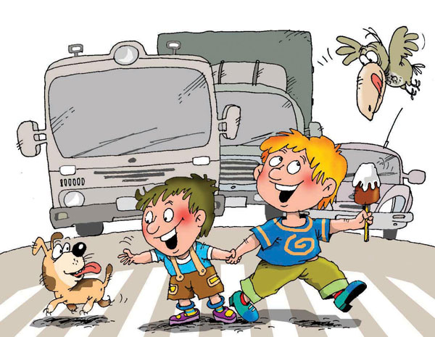
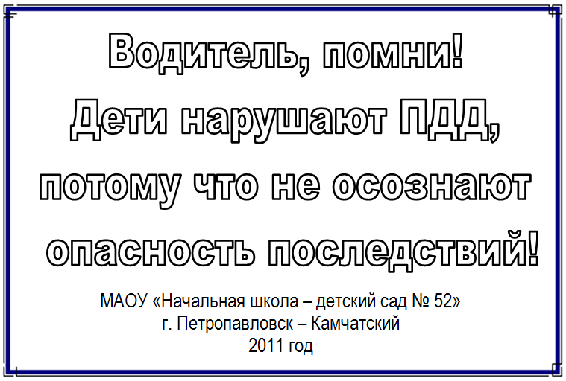

Каждый восьмой пострадавший в дорожно-транспортных происшествиях – ребенок в возрасте до 16 лет. Проезжая мимо школ, детских садов, автобусных остановок, жилых домов, необходимо быть особенно внимательными и осторожными, ведь дети – самые неопытные участники дорожного движения. Дети могут появиться перед вами в самый последний момент. Следите за каждым их движением. Если вы видите ребенка, это не означает, что он видит ваш автомобиль. Ребенок может задуматься, заговориться с друзьями, его может отвлечь какой-нибудь предмет. Поэтому помните: минимальная скорость, ваше предельное внимание и готовность быстро остановить автомобиль в местах скопления детей – поможет избежать трагедии!
Лучшему водителю,
Нашему спасителю,
Посвящаем мы письмо,
С благодарностью оно.
За дорогой ты следишь,
Когда надо— тормозишь.
И спиртное ты не пьешь,
За руль пьяным не идешь.
Молодец, так и держи!
Правила не нарушай!
Пешеходов не сбивай!
Не гони и не спеши,
Если ты сейчас в пути!

Водитель! Если видишь знак:
Здесь пешеходный переход,-
Ты скорость сбавь и посмотри:
Быть может, здесь малыш идёт.
Он в школу поскорей спешит,
Чтоб много знаний получить.
Он хочет жить, расти, любить,
А ты водитель можешь сбить
На переходе малыша,
А надо ехать – не спеша.

